Báo Cáo Về Các Chỉ Số
Momentum Oscillator và MFI
- Momentum Oscillator (MO)
  - Công thức
Đây là chỉ báo sớm thể hiện mức độ giao động về giá theo từng chu kỳ. Để tính được chỉ số này cho n chu kỳ ta phải thực hiện các bước sau:
    - Chọn dữ liệu trong quá khứ, quyết định số chu kỳ - n và số ngày trong một chu kỳ - m. Số ngày trong chu kỳ tùy thuộc vào số ngày sau đó muốn dự đoán.
    - Ứng với mỗi thời điểm trong n chu kỳ, lấy giá đóng cửa cuối chu kỳ trừ giá đóng cửa cuối chu kỳ trước, ta được chỉ số Momentum Indicator(MI).
    - Trong n giá trị đó, chọn ra giá trị có trị tuyệt đối lớn nhất.
    - Lần lượt chia từng giá trị của MI cho giá trị lớn nhất vừa tìm được ta được chỉ số MO.
Ví dụ: Để dự đoán cho 7 ngày sau, ta chọn số ngày trong một chu kỳ là 7 và lấy dữ liệu của 10 chu kỳ trước đó. Giá trị của mỗi cột Price là giá đống cửa của từng chu kỳ 7 ngày.
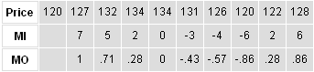
MI được tính bằng cách lấy giá đống cửa chu kỳ hiện tại trừ giá đóng cửa chu kỳ trước. Khi đó ta chọn được giá trị dao động lớn nhất là 7.
Lần lượt đem MI / 7 ta được MO.
Với chỉ số MO có được (dao động trong [-1;1]), nếu giá trị này lớn hơn 0.8, nó báo hiệu cần phải bán còn nếu nhỏ hơn -0.8, nó báo hiệu nên mua vào.
  - Cài đặt và kết quả
    - Phần cài đặt được hiện thực với mô hình 3 lớp.
    - Kết quả được kiểm trên bộ dữ liệu đầy đủ tất cả mã chứng khoán nhưng đã lọc ra 10 mã tiêu biểu nhất để trình bày. Bảng dưới đây thể hiện tỷ lệ chính xác theo phần trăm của việc dự đoán theo số ngày khác nhau.
 | Số ngày dự đoán
 | 2 | 5 | 10 | 30
HPG | 13.7 | 13 | 7.9 | 5.9
KDC | 12.35 | 8.37 | 9 | 9.1
KHA | 12.84 | 11.48 | 13.47 | 9.8
AGF | 12.8 | 11.03 | 11.44 | 9.52
HTV | 15.31 | 12.5 | 11 | 6.06
FPT | 12.64 | 13.56 | 10.46 | 8
NSC | 13.7 | 13.7 | 15.3 | 8
PNC | 16.03 | 12.04 | 15.57 | 13.5
SGT | 14.05 | 15.57 | 13.8 | 12.5
REE | 12.92 | 8.62 | 10.9 | 6.85
Trung bình | 13.634 | 11.987 | 11.884 | 8.923

- Kết luận:
  - Nhìn chung kết quả dự đoán có độ chính xác không cao
  - Hầu như không dự đoán được xu hướng giá
  - Việc chọn số chu kỳ trong quá khứ quyết định rất lớn đến kết quả dự báo của chỉ số. Thực tế, số chu kỳ được chọn là 5 cho kết quả khả quan nhất.
  - Số ngày dự đoán càng dài, độ chính xác càng giảm.

- MFI
  - Công thức:
Chỉ số MFI(Money Flow Index) được tính dựa trên giá và khối lượng giao dịch, chỉ số này giúp cho biết tình trạng thị trường đang trong giai đoạn tích lũy hay phân phối thông qua các vùng mua quá mức hay bán quá mức. Dựa vào đó cho biết xu hướng giá và sự đảo chiều của thị trường. chỉ số này nằm trong khoản từ 0 đến 100, và có 2 mốc cần quan tâm đó là 20 và 80. Nếu dưới mốc 20 là bán quá mức và trên 80 là mua quá mức. Thông thường xét một vùng mua bán là khoản m = 14 ngày.
Cách tính MFI như sau:
Typical Price =(Day High + Day Low + Day Close) / 3.
Raw Money Flow = Typical Price x Volume.
Positive Money Flow = Tổng Raw Money Flow trong khoản m(day) sao cho Typical Price ngày sau tăng so với ngày trước.
Negative Money Flow = Tổng Raw Money Flow trong khoản m(day) sao cho Typical Price ngày sau giảm so với ngày trước.
Money Ratio = Positive Money Flow / Negative Money Flow.
Money Flow Index = 100 - (100 / (1 + Money Ratio)).
Hình minh họa:
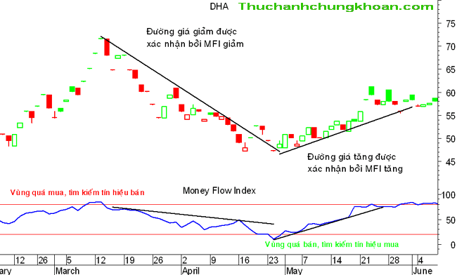
Ví dụ minh họa:(file MoneyFlowIndexExample.xls)
- Cài đặt và kết quả.
    - Cài đặt 1 lớp, nhưng có khả năng tái sử dụng code sau này.
    - Chạy thử với 10 mã chứng khoán. Cho biết tỉ lệ ra quyết định chính xác dựa trên 2 mốc overbought và oversold của chỉ số MFI:
      - Với đầu vào period = 14, ngày dự đoán là 2.
STT | Mã CK | MFI
STT | Mã CK | Mua đúng | Bán đúng
1 | AGF | 50.83% | 54.64%
2 | FPT | 67.06% | 47.92%
3 | HPG | 68.09% | 54.76%
4 | HTV | 57.55% | 54.29%
5 | KDC | 58.73% | 45.32%
6 | KHA | 49.37% | 53.85%
7 | NSC | 28.57% | 47.42%
8 | PNC | 67.39% | 50%
9 | REE | 52.63% | 66.03%
10 | SGT | 68.63% | 35.80%
Trung bình |  | 56.88% | 51.00%
- Với đầu vào period = 14, ngày dựa đoán = 5
STT | Mã CK | MFI
 |  | Mua đúng | Bán đúng
1 | AGF | 60.80% | 55.67%
2 | FPT | 64.71% | 52.08%
3 | HPG | 61.70% | 69.05%
4 | HTV | 65.09% | 65.71%
5 | KDC | 65.08% | 55.40%
6 | KHA | 59.00% | 55.77%
7 | NSC | 46.43% | 52.58%
8 | PNC | 73.91% | 61%
9 | REE | 57.49% | 69.87%
10 | SGT | 52.94% | 29.63%
Trung bình |  | 60.71% | 56.69%

Kết luận:
    - Dựa vào chỉ số MFI ta có thể xác định được trạng thái của thị trường.
    - Khi đạt đến vùng mua hay bán quá mức thì có thể xác định được xu thế đảo chiều và đưa ra quyết định mua hay bán khá chính xác.
    - Công cụ hỗ trợ tốt vì nó được tính trực tiếp từ giá và khối lượng giao dịch.
    - Các chỉ số có liên quan: On Balance Volume hay Chaikin Oscillator.
Trong phần trình bày MFI có tham khảo từ trang:
http://stockcharts.com/help/doku.php?id=chart_school:technical_indicators:money_flow_index_mfi
http://forum.thuchanhchungkhoan.com/showthread.php?t=340

